Zakład Karny w Dublinach
11-430 Korsze, Dubliny 16
tel. 89 754 38 31, fax 89 751 00 29, email: zk_dubliny@sw.gov.pl

Dubliny, dnia 24 marca 2021 r.
Zapytanie o cenę
na dostawę i montaż 3 szt. okien PCV w pawilonie mieszkalnym Zakładu Karnego w Dublinach

1. Opis przedmiotu zamówienia:
Przedmiotem zamówienia jest demontaż starych oraz dostawa i montaż nowych okien PCV w pomieszczeniach przeznaczonych dla palących (palarniach) w ilości 3 szt. zlokalizowanych na I, II i III piętrze budynku zakwaterowania osadzonych na terenie Zakładu Karnego w Dublinach, Dubliny 16, 11-430 Korsze wraz z obróbką:
- ościeżnica – standardowa, biała, uszczelki w kolorze czarnym, z listwą podparapetową 30 mm i uszczelką,
- okucia - blokada błędnego położenia, klamki standardowe białe, skrzydła rozwierno – uchylne,
- pakiety - pakiet szybowy 24 mm 4/16/4 (oznaczone na rys. poniżej nr 1 i 2), panel PCV biały 24 mm (oznaczone na rys. poniżej nr 3), listwa przyszybowa zaokrąglona.
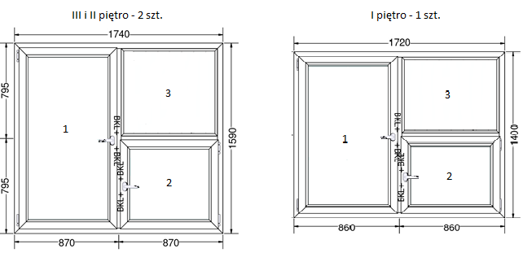
2. Zakres prac:
- demontaż starych okien w ilości 3 szt. oraz ich wywiezienie i zagospodarowanie zgodnie z odrębnymi przepisami,
- montaż nowych okien,
- regulacja i obróbka.
3. Cena:
Cena zawiera wszystkie koszty związane z prawidłową realizacją zamówienia (koszt transportu, demontaż i utylizacja starych okien, montaż i obróbka nowych okien itp.).
4. Termin wykonania prac:
30 dni od podpisania umowy, bądź przyjęcia zlecenia do realizacji.
Szczegółowych informacji udziela st. kpr. Tomasz Turko (89) 757 90 20

